**«БЫСТРОГОРСКИЙ ВЕСТНИК»**

**Информационный бюллетень МО «Быстрогорское сельское поселение»**

**Среда 31 августа 2016 года**

**№ 27**

**Официальное средство массовой информации Быстрогорского сельского поселения «Быстрогорский вестник» издается на основании Решения Собрания депутатов Быстрогорского сельского поселения от 4.04.2012г. № 178-СД, Постановления Администрации Быстрогорского сельского поселения от 19.04.2012г. №76. Документы, публикуемые в «Быстрогорском вестнике» соответствуют оригиналам и имеют юридическую силу.**

**РОССИЙСКАЯ ФЕДЕРАЦИЯ**

**РОСТОВСКАЯ ОБЛАСТЬ**

**ТАЦИНСКИЙ РАЙОН**

**АДМИНИСТРАЦИЯ БЫСТРОГОРСКОГО СЕЛЬСКОГО ПОСЕЛЕНИЯ**

**____________________________________________**

**ПОСТАНОВЛЕНИЕ**

**31 августа 2016 г № 150 п. Быстрогорский**

**О назначении публичных слушаний по**

**проекту по внесения изменений в**

**Правила землепользования и застройки**

**муниципального образования**

**«Быстрогорское сельское поселение»**

**Тацинского района Ростовской области**

Руководствуясь ст. 31 Градостроительного кодекса Российской Федерации от 29 декабря 2004 года № 190-ФЗ, Федеральным законом от 06 октября 2003 года № 131-ФЗ «Об общих принципах организации местного самоуправления в РФ», Уставом муниципального образования «Быстрогорское сельское поселение», Постановлением Администрации Быстрогорского сельского поселения № 38 от 29 февраля 2016 г. «О подготовке проекта по внесению изменений в Правила землепользования и застройки муниципального образования «Быстрогорское сельское поселение»», на основании заключения комиссии по землепользованию и застройке от 30.08.2016 года,

**ПОСТАНОВЛЯЮ:**

1. Назначить проведение публичных слушаний по проекту внесения изменений в Правила землепользования и застройки муниципального образования «Быстрогорское сельское поселение» Тацинского района Ростовской области.

1.1. Дата проведения публичных слушаний: 01 ноября 2016 года.

1.2. Место проведения публичных слушаний: Администрация Быстрогорского сельского поселения, п. Быстрогорский, ул. Волгодонская, 9.

1.3. Время проведения публичных слушаний: 17 час. 00 мин.

2. Вынести на обсуждение публичных слушаний проект внесения изменений в Правила землепользования и застройки муниципального образования «Быстрогорское сельское поселение» Тацинского района Ростовской области.

3. Возложить организацию публичных слушаний на комиссию по подготовке проекта по внесению изменений в Правила землепользования и застройки муниципального образования « Быстрогорксое сельское поселение» (далее по тексту - Комиссия).

4. Определить места размещения демонстрационных материалов проекта и иной сопутствующей документации для ознакомления с ней населения: здание Администрации поселения, расположенное по адресу: п. Быстрогорский, ул. Волгодонская, 9, официальный сайт Администрации Быстрогорского сельского поселения ([http:// bistrogorskoesp.ru/](http://skosyrskoesp.ru/)).

5. Установить место проведения заседаний Комиссии в здании Администрации поселения по адресу: п. Быстрогорский, ул. Волгодонская, 9.

6. Комиссии провести проверку проекта на соответствие технических регламентов, генеральному плану поселения, схеме территориального планирования муниципального района.

7. Комиссии по окончанию публичных слушаний представить протоколы и заключение для принятия решения о направлении проекта на утверждение Собранием депутатов Быстрогорского сельского поселения.

8. Установить, что замечания и предложения населения по вопросу обсуждения проекта в течение срока проведения публичных слушаний в письменном виде принимаются в Комиссию.

9. Информация о вопросе, выносимом на публичные слушания, инициаторе их проведения, времени и месте их проведения, контактную информацию комиссии по проведению публичных слушаний и настоящее постановление подлежит размещению на официальном сайте Администрации поселения в сети «Интернет» в пятидневный срок с момента его подписания.

10. Настоящее постановление подлежит опубликованию в периодическом печатном издании муниципального образования «Быстрогорское сельское поселение» бюллетене «Быстрогорский вестник» и на официальном сайте муниципального образования «Быстрогорское сельское поселение»

11. Настоящее постановление вступает в силу со дня его официального опубликования.

12. Контроль за выполнением постановления оставляю за собой.

Глава Быстрогорского

сельского поселения С. Н. Кутенко

Проект внесения изменений в

Правила землепользования и застройки

муниципального образования «Быстрогорское

сельское поселение» Тацинского района

Ростовской области

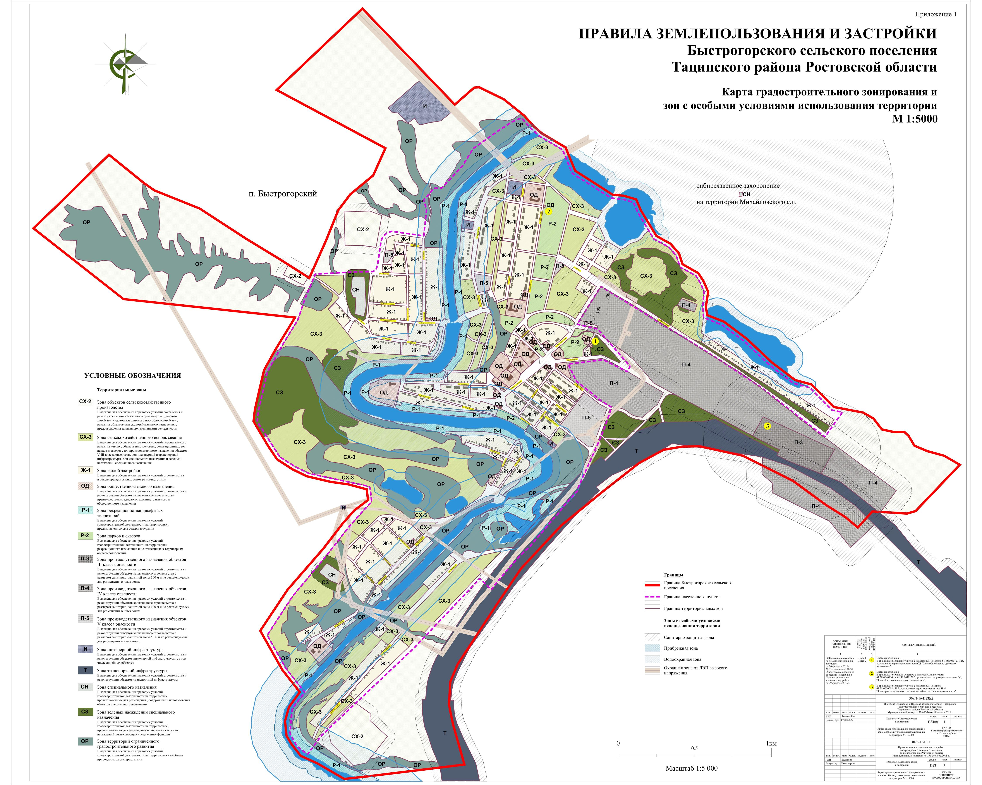

**______________________________________________________________________________________**

**Учредитель: Администрация муниципального образования «Быстрогорское сельское поселение».**

**Главный редактор: Глава Быстрогорского сельского поселения Кутенко С.Н**

**Издатель: Администрация муниципального образования «Быстрогорское сельское поселение».**

**Среда 31 августа 2016 года № 27**

**Время подписания в печать: 17-00 Тираж: не более 1000 экз. в год.**

**Адрес редакции: п. Быстрогорский ул. Волгодонская д.9 «Бесплатно»**

Ответственный за выпуск: – Глава Быстрогорского сельского поселения Кутенко С. Н.